ECMAScript6语法与应用

一、基础语法
1.1 let 关键字
*看内容之前，必看！！！！。
*代码块简单来说就是在花括号内的代码：
即{}， { var i = 0; }，function add(){ var i = 4 } 等。
*作用域简单来说，就是变量在某个范围内，能被调用的范围。
*块级作用域，ES5没有块级作用域，ES6开始就有，也就是说，可以用代码块来把变量做私有化。
*变量提升简单来说，就是变量放的位置，不会影响输出的结果，但一般实际项目不要这样做：
即 var x; x = 5; console.log(5); // 输出5
x = 5; var x; console.log(x); // 输出5，此时变量已经提升
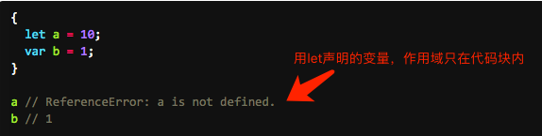
let 和 const关键字都是用来声明变量的，与var 类似，但是所声明的变量，只在 let 关键字所在的代码块内有效。
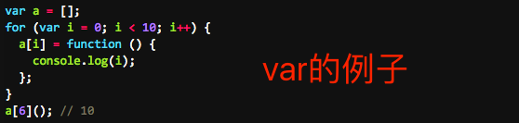
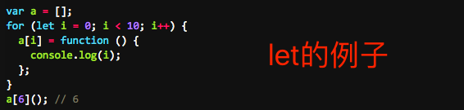
在实际应用中 let 关键字应用在 for 循环中，因为在 for(let i = 0; i < 30 ; i++){} 中 i 的作用域只在代码块中，而 var 的话就不存在在代码块的作用域中。
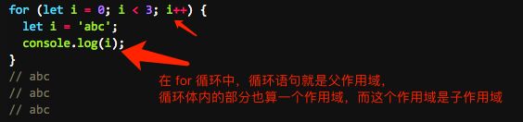
另外，for循环还有一个特别之处，就是循环语句部分是一个父作用域，而循环体内部是一个单独的子作用域。
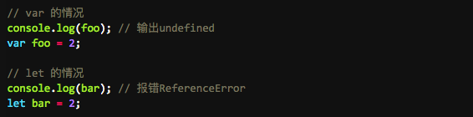
var 关键字会产生变量提升。但使用let 关键字就必须规定先声明后使用！！
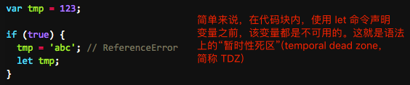
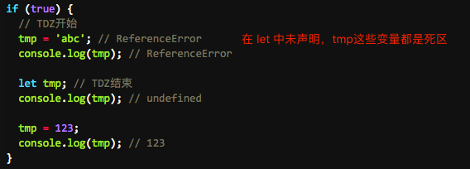
只要在块级作用域内使用let 命令，他声明的变量就“绑定”在这个区域，不再受外部影响。
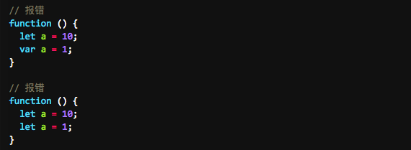
let 不允许在相同作用域内，重复声明同一个变量。
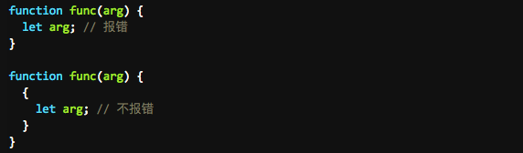
不能在函数内部重新声明参数
1.2 const 关键字
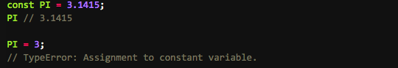
const声明一个只读的常量。一旦声明，常量的值就不能改变。

